**Задания суммативного оценивания за 4 четверть по предмету «Физика»**

**10 класс**

**1.** Первичная обмотка повышающего трансформатора содержит 100 витков. Напряжение в первичной цепи 120 В. Напряжение во вторичной цепи 600 В. Определите количество витков во вторичной обмотке, если потерь энергии нет?

1. 400
2. 500
3. 600
4. 700
5. 800[2]

**2.** На рисунке 1 представлено движение магнита. Укажите направление вектора магнитной индукции. [1]

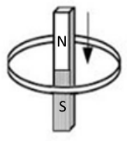

Рисунок 1.

**3.** На рисунке 2 представлен график зависимости магнитного потока от времени. [2]

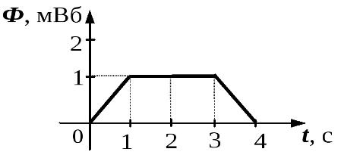

Рисунок 2.

а) определите величину магнитного потока на промежутке времени от 3 до 4 секунды

∆Ф = ________ мВб

b) укажите промежуток времени где величина ЭДС имеет минимальное значение

_______________

**4.**Назовите причину появления полярного сияния. [1]

____________________________________________________________________________

**5.** Укажите составные части трансформатора.[2]

|  |  |
| --- | --- |
| Варианты ответов |  |
| ротор |  |
| статор |  |
| сердечник |  |
| обмотки |  |
| якорь |  |

**6.**Определить силу, с которой однородное магнитное поле действует на проводник длиной 20 см, если сила тока в нем 300 мА, расположенный под углом 450 к вектору магнитной индукции. Магнитная индукция составляет 0,5 Тл. [2]

**7.**На какие виды делятся вещества по их магнитным свойствам? [3]

**8.**На рисунке 4 представлены 2 положения магнита

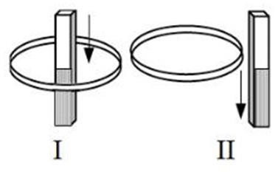

Рисунок 4

В каком из случаев в кольце возникает ток. [1]

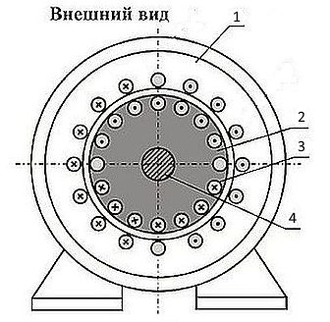**9.** На рисунке представлена схема электродвигателя.

а)Назовите основные составные части электродвигателя. [2]

1.______________

2. ______________

3. ______________

4. ______________

b) Объясните назначение одного элемента [1]

**10.**В направлении, перпендикулярном линиям индукции в магнитное поле влетает электрон со скоростью 10 Мм/с, окружность какого радиуса описал электрон, если индукция поля 10мТл?

**[2]**

**11.**Ученик тянет брусок с грузом по горизонтальной поверхности и вычисляет μ коэффициент трения.

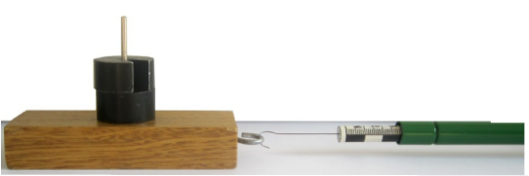

Рисунок 6.

Ученик проводит эксперимент и получает следующие результаты

|  |  |  |  |  |
| --- | --- | --- | --- | --- |
| № опыта | Вес бруска с грузом Р, Н | Сила трения Fтр, H | μ | ∆μ |
| 1 | 1,35 | 0,4 | 0,30 |  |
| 2 | 2,35 | 0,8 | 0,34 |  |
| 3 | 3,35 | 1,3 | 0,38 |  |
| 4 | 4,35 | 1,7 | 0,39 |  |
| Ср.значение | | |  |  |

.

Вычислите среднее значение ***μср***,

Запишите свой ответ, с точностью округлив до двух десятичных знаков.

μср = _______________

вычислите∆μ1 = μср – μ1

вычислите ∆μ2 = μср – μ2

вычислите ∆μ3 = μср – μ3

вычислите ∆μ4 = μср – μ4

Вычислите среднее значение ∆μср [2]

Постройте график по этим данным. По оси ОУ отложите значения μ, а по оси ОХ – Силу трения.

Нарисуйте гладкую кривую наилучшего соответствия. [2]

Запишите**абсолютную погрешность**∆μср=________ [1]

Вычислите **относительную погрешность** измеренияε=∆μср /μср [1]

Всего 25 баллов